La Capsule

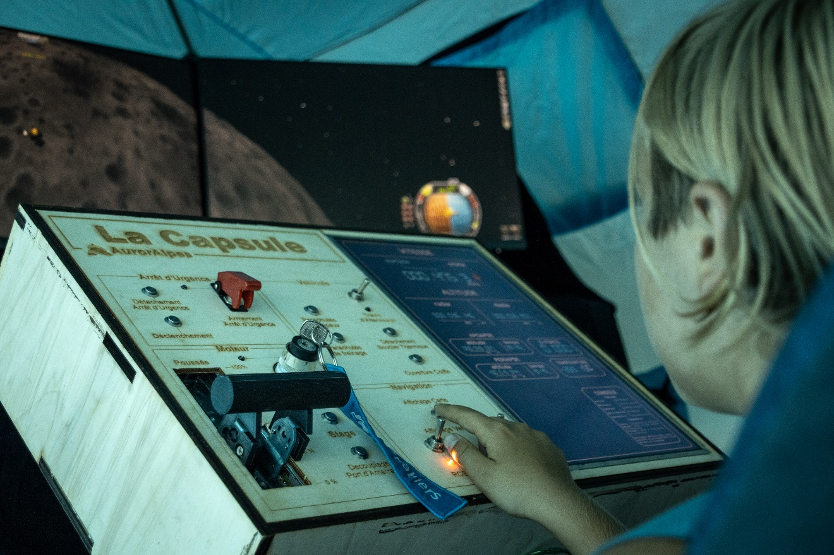*Mêlant immersion et jeux vidéo, la Capsule est une expérience interactive qui met le fun au service de la médiation scientifique !*

La Capsule est un dispositif immersif et interactif de médiation scientifique qui place le public dans la position d’astronautes aux commandes d’une fusée. Les deux participants prennent place à l’intérieur d’une tente bleue aménagée en cockpit de véhicule spatial. Face à eux se trouvent trois écrans retransmettant des images de leur fusée, qu’ils peuvent contrôler à l’aide d’un imposant panneau de commande et d’un joystick.

Ils sont accompagnés avant et pendant le vol d’un médiateur, qui leur explique les tenants et aboutissants de leur mission, leur donne des instructions de vol, et répond à leurs questions.

Plusieurs scénarios de vol sont possibles en fonction de l’âge et de l’expérience du public mais aussi en fonction des objectifs pédagogiques de l’animation.

Sur le plan technique, la Capsule est basée sur le jeu Kerbal Space Program, et sur un module appelé krpc permettant de connecter le jeu à des interfaces originales. Ces interfaces sont programmées en Python sur Raspberry Pi 4, et intègrent, autant que possible, des éléments de récupération.

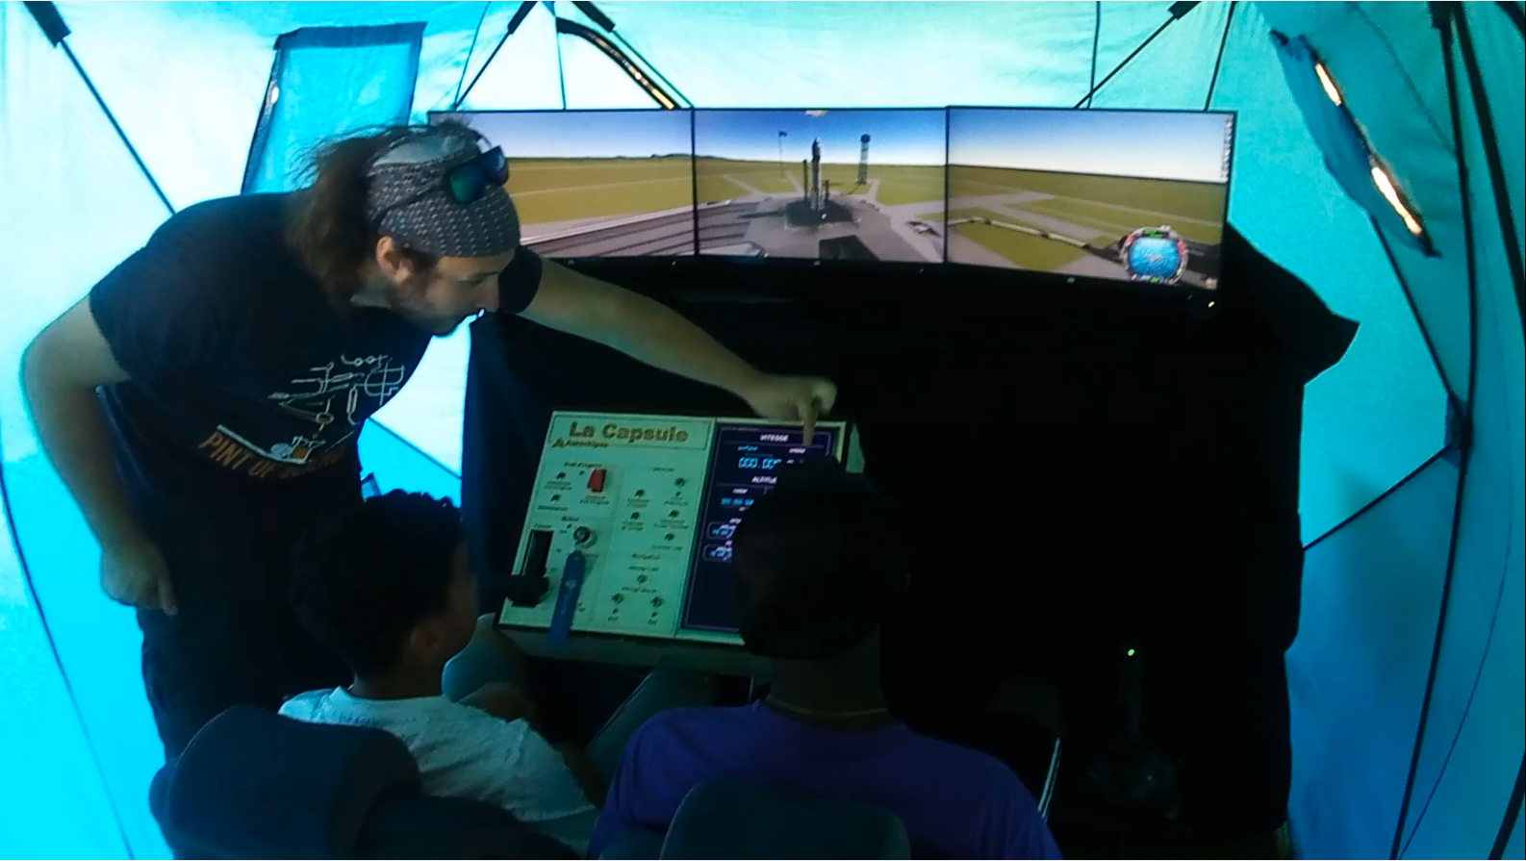

La Capsule propose un vrai travail de ludicisation, où les éléments de jeu sont conçus pour intégrer en leur sein un apprentissage de certains principes de base du vol spatial. Le message scientifique n’est donc jamais vécu comme un passage obligé ou une contrainte, il fait partie intégrante du jeu.

La Capsule est un dispositif particulièrement immersif en cela que c’est une expérience totale. Une fois la suspension d’incrédulité en place et les joueurs à l’intérieur de l’habitacle, enfants comme adultes se prennent au jeu.



La Capsule est également un dispositif immersif par l’inconfort qu’elle suscite. Le tableau de bord est conçu pour être trop difficile à appréhender sans aide, et pour mettre le public mal à l’aise dans son utilisation. On crée ainsi un « besoin » d’apprendre, de comprendre, de s’approprier les outils, et les connaissances de l’astronaute.

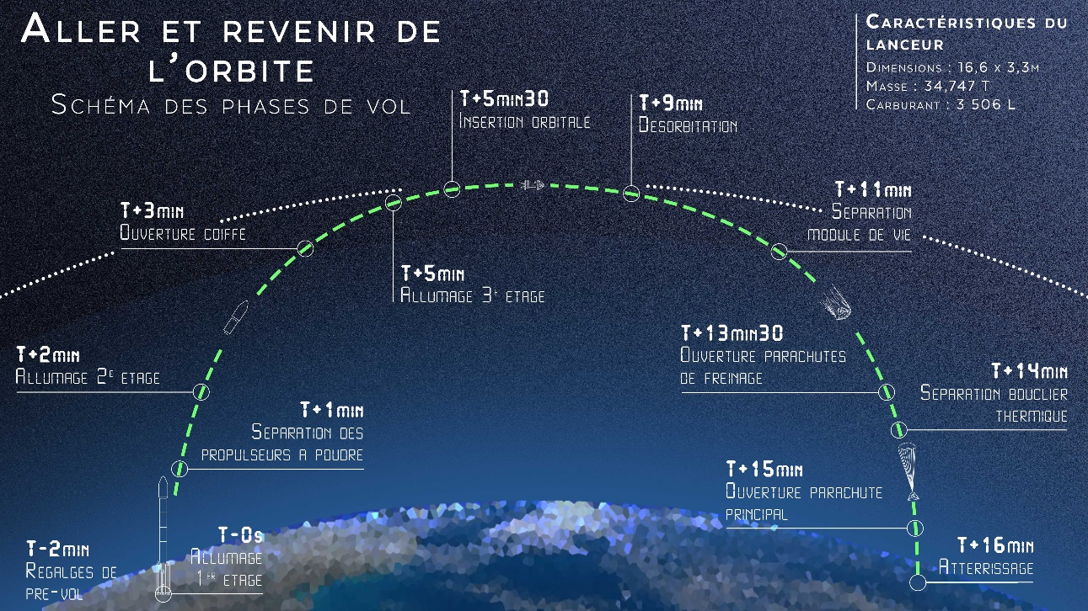

Au-delà du fun et de l’excitation que suscite la Capsule se trouve un objectif central de médiation scientifique. Différents scénarios y sont jouables, adaptés à différents âges, à différents timings, et à différents sujets, mais avec un point commun unique : **leur rigueur scientifique.**

Imaginée en collaboration avec des médiateurs scientifique, conçue dans un jeu au moteur physique extrêmement réaliste, l’expérience se veut un moment de découverte scientifique. Le jeu s’accompagne donc toujours d’une phase de briefing, et d’une phase de debriefing, qui sont des moments d’échange privilégiés où il est possible d’apprendre et de poser des questions.

Deux scénarios sont disponible, et d’autres sont en préparation pour aborder différents enjeux scientifiques à l’oeuvre dans un vol spatial.

* Scénario d’initiation (10 minutes) : Décollage depuis la Terre, mise en orbite, puis retours des astronautes.
* Scénario avancé (10 minutes) : Démarrage en orbite autour de la Lune. Changement de trajectoire, alunissage, décollage et retour en orbite lunaire.
* Scénario long (30 minutes) : Lancement depuis la Terre, mise en orbite, établissement d’une trajectoire vers la Lune, alunissage, plantage de drapeau, décollage, retour sur Terre.

Malgré son aspect imposant, la Capsule a une emprise au sol relativement faible, de 4 mètres par 2 mètres, pour 3 mètres de haut. Entièrement démontable, et transportable dans une voiture standards, le dispositif peux s’adapter à de nombreux contexte, dans un évènement plus large, dans une salle de classe, ou dans au centre de l’attention. En intérieur ou sous un simple barnum , La Capsule peux fonctionner du moment qu’une prise éléctrique est fournie.

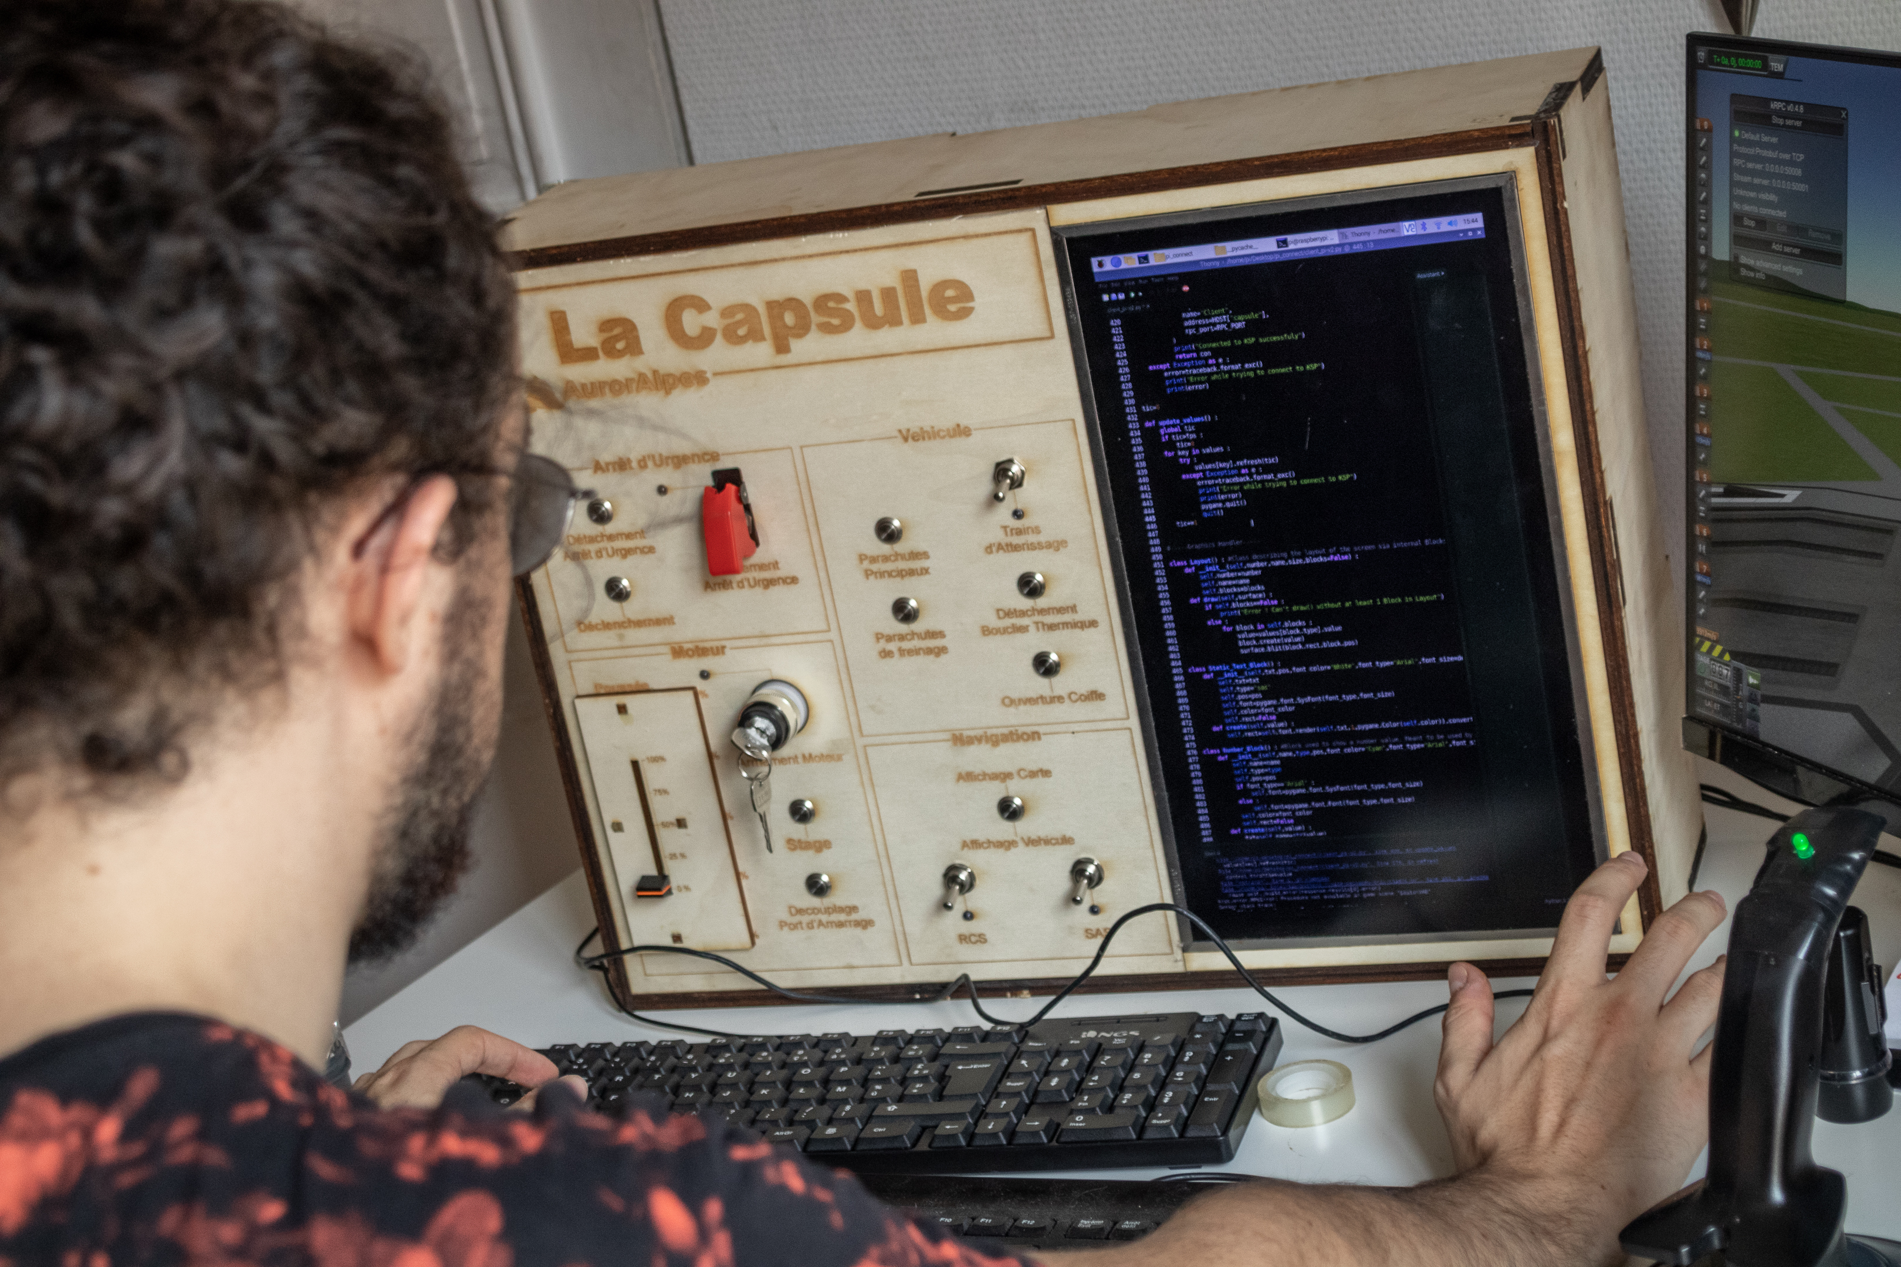

# Budget

La première version de la Capsule a été prototypée en partenariat avec l’association grenobloise Auroralpes et présentées durant l’Été en Place et la Fête de la Science 2022.

Maintenant que le prototype a montré tout le potentiel du projet, il est temps de concevoir une première version aboutie et tenant compte des phases de test effectuées.